**关于松江校区现代纺织创新大楼项目**

**临时占用道路的通知**

根据松江校区现代纺织创新大楼项目施工安排，为保证此项目的顺利实施，现需临时占用本项目南侧和复合材料协同创新中心大楼北侧的中间道路作为材料堆场。占用路长约100m，占用时间2023年2月17日至2023年12月31日。

道路占用期间带来不便，敬请谅解。如有大型仪器设备与材料需从临时占用道路进出，请及时与基建处联系，联系电话：021-67792109。

特此通知

附：临时占用道路示意图

基建处

2023年2月17日

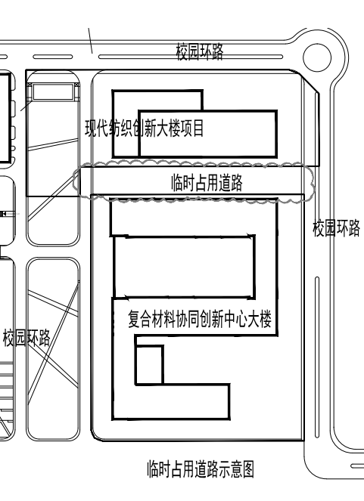

临时道路占用示意图